倉敷市介護保険サービス事業者集団指導出席票

出席者

|  |  |  |  |  |  |  |
| --- | --- | --- | --- | --- | --- | --- |
| 事業所名 | |  | | | | |
| １ | 職名 |  | 氏名 |  | 体温 | ℃ |

※会場の定員の都合上、出席者は原則**１事業所につき１名で**お願いします。1サービスにつき1枚提出してください。（サービスによっては複数名参加できるものがあります。指導監査課HP参照）

※集団指導当日、受付へ提出してください。**（事前提出不要）**

※発熱がある場合は代わりの者を出席させてください。

駐車場のご案内

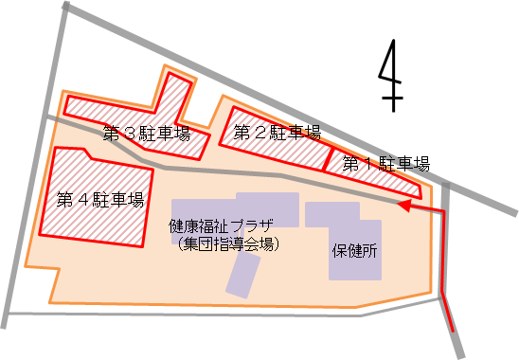

集団指導会場（健康福祉プラザ）には、多数の駐車場がございますが、保健所又は健康福祉プラザにて開催されるイベント等の都合により、駐車場が不足する場合があります。

同一法人から数名が出席する場合は、乗り合わせの上、出席いただきますよう、お願いいたします。

・敷地内は**徐行運転**でお願いいたします。

・集団指導開始１５分前以降になりますと、第１・２駐車場は満車になるおそれがありますので、その場合は、**第３・４駐車場**へ駐車をお願いいたします。

・駐車場内にて発生したトラブルについては、一切責任を負いかねます。